Федеральное агентство по образованию
Уфимский Государственный Авиационный Технический Университет
Кафедра Телекоммуникационные Системы

Кафедра ТС

Лабораторная работа №2 по дисциплине
«Электронные и квантовые приборы СВЧ и
оптического диапазона»

Изучение и моделирование диодов
с неустойчивостью объёмного заряда

Выполнили:
студенты
группы МКС-315,
Абзалов А. В.,
Давлетов Д. В.,
Иванов А. С.,
Мазитов Н. И.,
Сабиров М. Р.
Проверил:
преподаватель
Зевиг В. Г.

Уфа – 2007
Лабораторная работа № 2.
Изучение и моделирование диодов
с неустойчивостью объёмного заряда.
1. Цель работы.
Целью работы является ознакомление с эффектом Ганна и принципом работы, а также основными характеристиками диодов Ганна, приобретение навыков компьютерного моделирования физических процессов в них.
2. Выполнение задания.
Программные заготовки для создания скриптов и запуска программы.
% Вспомогательный сценарий, предназначенный для численного расчета
% и визуализации зависимости средней скорости электронов от напряжённости
% электрического поля в арсениде галлия.
maxE=5000; % максимальное поле в В/см
stps=2000; stp=maxE/stps; % шагов вдоль E и шаг по E
E=1: stp: maxE; % массив значений поля
Ep=3000; % пороговое поле (В/см)
mu1=5000; mu2=100; % подвижности в см²/(В с)
figure(gcf);
[v]=shwspeed(E, Ep, stps, mu1, mu2); % показ графиков
pause; close
При изменении некоторых параметров (переменных) в файле v_e2006.m удалось получить следующие графики зависимости средней скорости электронов от напряжённости электрического поля в арсениде галлия:
1) 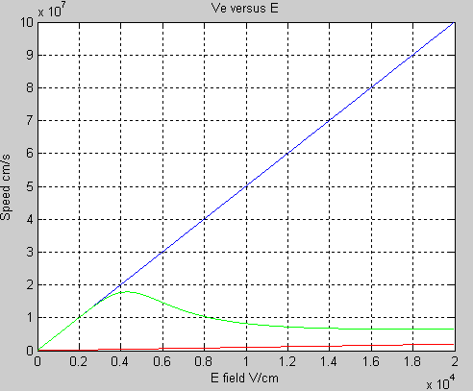
Файл v_e2006.m имеет вид:
maxE=20000;
stps=2000; stp=maxE/stps;
E=1: stp: maxE;
Ep=25000;
mu1=5000; mu2=100;
figure(gcf);
[v]=shwspeed(E, Ep, stps, mu1, mu2);
pause; close
2) 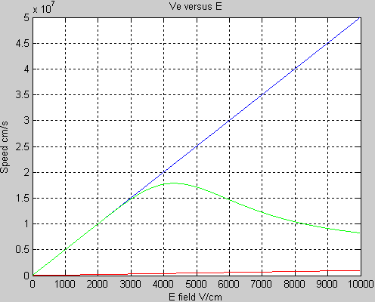
Файл v_e2006.m имеет вид:
maxE=10000;
stps=2000; stp=maxE/stps;
E=1: stp: maxE;
Ep=25000;
mu1=5000; mu2=100;
figure(gcf);
[v]=shwspeed(E, Ep, stps, mu1, mu2);
pause; close
3) 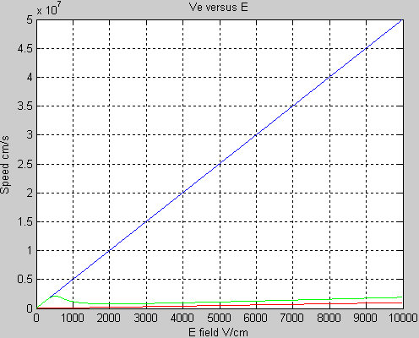
Файл v_e2006.m имеет вид:
maxE=10000;
stps=2000; stp=maxE/stps;
E=1: stp: maxE;
Ep=3000;
mu1=5000; mu2=100;
figure(gcf);
[v]=shwspeed(E, Ep, stps, mu1, mu2);
pause; close
_________________________________________________________________________
% Внешняя функция для расчета и визуализации графиков V(E) скоростей
% электронов в 1 и 2 долинах и с учетом междолинных переходов.
function[v]=shwspeed(E, Ep, stps, mu1, mu2)
[v, imax]=espeed(E, Ep, stps, mu1, mu2);
v1=…… %скорости в модели без долин
v2=……
hold off;
plot ………………
% построить графики скоростей для фиксированных подвижностей
plot(E,v,'g-'); % График для двухдолинной модели
title('Ve versus E');
xlabel('E field ‚V/cm'); ylabel('Speed cm/s');
grid on;
При запуске программы DomGunn.m в режиме «Electron Speed» для визуализации графиков V(E) скоростей электронов в 1 и 2 долинах и с учётом междолинных переходов была использована внешняя функция shwSpeed.m, которая имеет вид:
function[v]=shwspeed(E, Ep, stps, mu1, mu2)
[v, imax]=espeed(E, Ep, stps, mu1, mu2);
v1=E*mu1;
v2=E*mu2;
hold off;
plot(E,v1,'b-');hold on; %axis([0 1300 0 5000000])
plot(E,v2,'r-');
plot(E,v,'g-');
title('Ve versus E');
xlabel('E field V/cm'); ylabel('Speed cm/s');
grid on;
Также данная функция строит вышеприведённые графики, вид которых зависит от параметров вышеописанного вспомогательного сценария v_e2006.m. При выполнении функция shwSpeed.m обращается к другой внешней функции espeed.m для расчёта значений переменных E, Ep, stps, mu1 и mu2.
_________________________________________________________________________
% Внешняя функция для расчета средней скорости дрейфа электронов
% в полупроводнике с двумя долинами в зоне проводимости. Функция должна
% также возвращать максимальное значение скорости электронов.
function[v, maxe]=espeed(E, Ep, stps, mu1, mu2)
Функции espeed.m была разработана на основе теоретических данных и правил задания функций в MatLab 6.0 следующим образом:
function[v, maxe]=espeed(E, Ep, stps, mu1, mu2)
n1_=1./(70*exp(-Ep./E)+1);
n2_=70*n1_.*exp(-Ep./E);
v=E.*(n1_*mu1+n2_*mu2);
maxe=0
_________________________________________________________________________
% Внешняя функция для численного решения уравнений 6 и 7 (см. раздел 2.1.2)
% и визуализации процесса образования электрического домена.
function shwproc(stp, Ep, v, Val, maxE)
Данная функция shwproc.m вызывается при запуске сценария DomGunn.m в режимах «E (field)» и «Q (charge)» с типовым графическим интерфейсом (см. МУ к лабораторной работе «Изучение и моделирование принципов функционирования пролетных и отражательных клистронов»), используется для визуализации процесса образования электрического домена и имеет вид:
function shwproc(stp, Ep, v, Val, maxE)
stpX=1e-6; maxX=100e-6; stpT=1e-11; maxT=1.5e-9;
x=0: stpX : maxX; t=0: stpT : maxT;
stpsX = maxX ./stpX; stpsXd=stpsX ./10;
stps=maxE./stp;
U0=Ep.*maxX .*0.02;
for i=1:(stpsX+1)
Q0(i)=0;
if i<=stpsXd E0(i)=1.1*U0/maxX;
else E0(i)=(8.9/9)*(U0/maxX); end;
%if i<=stpsXd E0(i)=U0/maxX;
%else E0(i)=U0/maxX; end;
end;
Q1=Q0; E1=E0; epsi=12.5*(8.84e-12); en0=(1e+15)*(1.6e-19);
hold off
if Val==3, plot(x,Q0,'m-'); title('Initial Q versus length'); end;
if Val==2, plot(x,E0,'r-'); title('Initial E versus length');
axis([0 0.00012 0 1400]); end;
grid on;
pause(4);
hold off
%System of differential Equations is Processed
for j=1:45
for i=2:(stpsX)
if E0(i-1)>maxE v1=v(stps-1);
else jj=ceil(E0(i-1)./stp);v1=v(jj); end;
if E0(i+1)>maxE v2=v(stps-1); else v2=v(ceil(E0(i+1)./stp)); end;
Q1(i)=Q0(i)+en0*stpT*(v1-v2);
E1(i+1)=E0(i-1)+(Q1(i)./epsi);
end;
Q0=Q1; E0=E1; factor=mean(E0)*maxX / U0; E0=E0/factor;
if Val==3 plot(x,Q0,'m-'); title('Q versus length');
grid on;
end;
if Val==2 plot(x,E0,'r-'); title('E versus length');axis([0 0.00012 0 1400]);
grid on;
end;
drawnow; %hold on;
end;
hold off;
При выполнении данной функции были получены анимированные графики, следующие друг за другом с небольшой задержкой. Поэтому в отчёте приведены только крайние графики для минимальных и максимальных значений E и Q:
1) 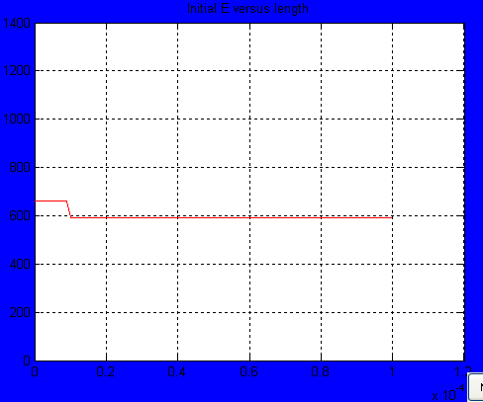
2) 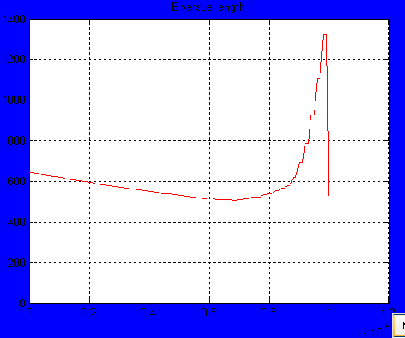
3) 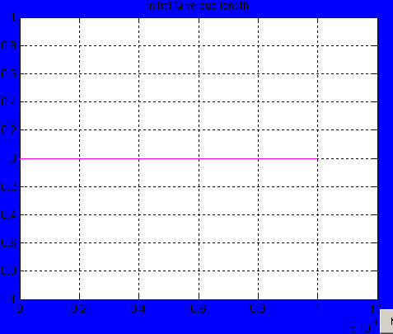
4) 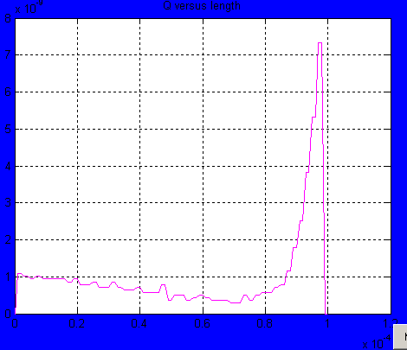
3. Вывод.
В данной лабораторной работе удалось ознакомиться с эффектом Ганна и принципом работы, а также основными характеристиками диодов Ганна, ознакомиться с их основными характеристиками. Стоит отметить важность данной работы по поводу приобретения навыков компьютерного моделирования физических процессов в них. По полученным результатам на графиках удалось рассмотреть некоторые физические процессы, сопровождающие работу диодов с неустойчивостью объёмного заряда. Все результаты получены из формул, приведённых в теоретической части, и вычислены при помощи математического пакета моделирования MatLab 6.0.

